

5KSM5SS
קערות נירוסטה בנפח 4.8 ליטר

שדרג את המטבח שלך עם קערה מעוצבת למיקסר!

- עיצוב המותאם במיוחד לכל דגמי מיקסרים 4.8 ליטר בעל ראש מתכוונן של המותג KitchenAid
- מיקום הקערה באמצעות הברגה- ליציבות מירבית בזמן העבודה
- בטוח לניקוי במדיח כלים
- ניתן לשימוש עם מסות קרות או חמות
- הקערה נוחה לשימוש- בעלת ידית אחיזה מעוגלת
- קופסא לאחסון קל ונוח

- משקל המכשיר: 1.9 ק"ג
- מידות האריזה (גxרxע): 25x29.5x29.5 ס"מ
- ברקוד:
BRC 8003437045356 | BDR 5413184601980
BRG 8003437045349 | BRB 8003437045325

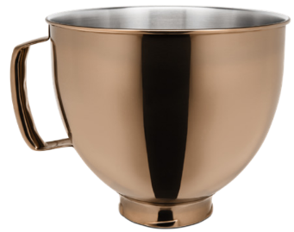  5KSM5SSBRC | 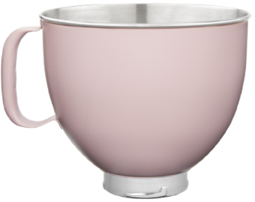  5KSM5SSBDR
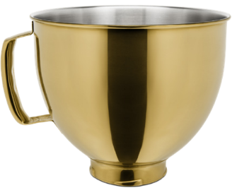 | 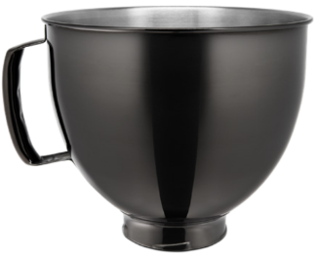
5KSM5SSBRG | 5KSM5SSBRB

